TALLER DE PROGRAMACIÓN WEB II
Control de flujo interactivo: temporizadores y eventos personalizados

Universidad | Universidad de Caldas | Asignatura | Programación Web Creativa II
Docente | Andrés Felipe Osorio Quintero | Perfil docente | Ingeniero de Software, desarrollador web y marketing digital
Unidad | 2. Interactividad avanzada y almacenamiento local
Subtema | Control de flujo interactivo
Documento fuente | 1-Control_de_flujo_interactivo.pdf
Código base | Codigo HTML CSS JS.docx (lista de tareas)
Estudiante | Yelianny Gonzalez – Matias Ossa | Fecha | 29/10/26
Indicaciones: responda las preguntas 1 a 5 con sus propias palabras. Desarrolle los ejercicios 6 a 20 en Visual Studio Code, tomando como punto de partida el código base y siguiendo el orden propuesto, y adjunte las evidencias solicitadas.
Parte I. Teoría Preguntas 1 a 5
1. Modelo de ejecución del navegador
Explique con sus propias palabras cómo ejecuta el navegador el código JavaScript de una página, relacionando el hilo principal, la pila de llamadas, las Web APIs, las colas de tareas y de microtareas, y el bucle de eventos. Con base en ese modelo, argumente por qué una promesa ya resuelta se atiende antes que un setTimeout con retardo cero.
Respuesta: JavaScript ejecuta primero el código del hilo principal. Las promesas pasan a la cola de microtareas y los "setTimeout" a la cola de tareas. Por eso, una promesa ya resuelta se ejecuta antes que un "setTimeout" de 0 ms.
2. El retardo de un temporizador
¿Por qué se afirma que el retardo de setTimeout es un tiempo mínimo y no una garantía de puntualidad? Analice al menos dos situaciones que pueden retrasar un temporizador y explique qué consecuencias tienen para una cuenta regresiva que resta un segundo en cada ejecución.
Respuesta: El tiempo de "setTimeout" es un mínimo, no un tiempo exacto. Puede retrasarse si el navegador está ocupado o hay otras tareas pendientes. Esto puede hacer que una cuenta regresiva pierda precisión.
3. setInterval frente a setTimeout recursivo
Compare setInterval y setTimeout recursivo. Argumente cuál utilizaría en un visor de cuenta regresiva y cuál en la consulta periódica a un servicio remoto, y explique qué precauciones debe tomar con los identificadores para evitar intervalos duplicados y fugas de memoria.
Respuesta: "setInterval" repite una función automáticamente, mientras que "setTimeout" recursivo programa cada ejecución después de la anterior. Usaría "setInterval" para una cuenta regresiva y "setTimeout" recursivo para consultar un servicio. Los temporizadores deben cancelarse para evitar duplicados.
4. Eventos personalizados con CustomEvent
Explique para qué sirve CustomEvent y cómo influyen las opciones detail, bubbles, cancelable y composed en su comportamiento. Interprete por qué un evento emitido por un botón con los valores por defecto no llega a los escuchadores de document, y qué implica que dispatchEvent sea síncrono.
Respuesta: "CustomEvent" permite crear eventos personalizados. "detail" envía información, "bubbles" permite que el evento se propague y "cancelable" permite cancelarlo. Si "bubbles" es falso, el evento no llega hasta "document".
5. Interfaz web y procesos ETL
Analice qué aportan los temporizadores y los eventos personalizados a un proceso de datos y qué no pueden hacer. Argumente por qué setInterval no es un planificador de procesos ETL y qué le corresponde al navegador, al servidor de aplicación y a la infraestructura ETL especializada.
Respuesta: Los temporizadores ayudan a ejecutar acciones periódicas y los eventos permiten comunicar partes de la aplicación. Sin embargo, no reemplazan un sistema ETL. El navegador maneja la interfaz, mientras que el servidor y las herramientas ETL realizan los procesos de datos.
Parte II. Práctica Ejercicios 6 a 20
6. Orden de ejecución
¿En qué orden se muestran en la consola un código síncrono, un setTimeout con retardo 0 y una promesa ya resuelta?
Actividad: Escriba un script con dos mensajes síncronos (inicio y fin), un setTimeout con retardo 0 y una promesa resuelta con then. Anote su predicción antes de ejecutarlo, verifíquela en la consola del navegador y compruebe que coincide.
Evidencia 1: captura del código en Visual Studio Code | Evidencia 2: captura del resultado en el navegador
<!DOCTYPE html>  <html lang="es">  <head>  <meta charset="UTF-8">  <meta name="viewport" content="width=device-width, initial-scale=1.0">  <title>Ejercicio 6</title>  </head>  <body>  <h1>Orden de ejecución</h1>  <p>Abre la consola para ver el resultado.</p>  <script>  console.log("Inicio");  setTimeout(() => {  console.log("setTimeout");  }, 0);  Promise.resolve().then(() => {  console.log("Promesa");  });  console.log("Fin");  </script>  </body>  </html> | 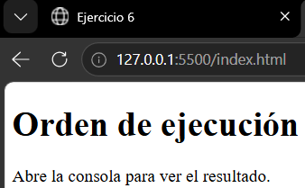
Enlace de GitHub (opcional):
7. Mensaje temporal
¿Cómo confirmar al usuario que una tarea fue agregada sin que deba cerrar el mensaje manualmente?
Actividad: Sobre la lista de tareas del código base, muestre el texto “Tarea agregada” en un elemento con role="status" y ocúltelo a los 4 segundos con setTimeout, guardando el identificador del temporizador.
Evidencia 1: captura del código en Visual Studio Code | Evidencia 2: captura del resultado en el navegador
<!DOCTYPE html>  <html lang="es">  <head>  <meta charset="UTF-8">  <meta name="viewport" content="width=device-width, initial-scale=1.0">  <title>Ejercicio 7</title>  </head>  <body>  <h1>Lista de tareas</h1>  <input type="text" id="tarea" placeholder="Escribe una tarea">  <button id="agregar">Agregar tarea</button>  <p id="aviso" role="status"></p>  <ul id="lista"></ul>  <script>  const tarea = document.getElementById("tarea");  const agregar = document.getElementById("agregar");  const lista = document.getElementById("lista");  const aviso = document.getElementById("aviso");  let temporizador;  agregar.addEventListener("click", () => {  const texto = tarea.value.trim();  if (texto === "") {  return;  }  const li = document.createElement("li");  li.textContent = texto;  lista.appendChild(li);  tarea.value = "";  aviso.textContent = "Tarea agregada";  temporizador = setTimeout(() => {  aviso.textContent = "";  }, 4000);  });  </script>  </body>  </html> | 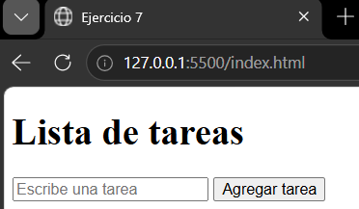
Enlace de GitHub (opcional):
8. Reinicio del temporizador
¿Qué ocurre si se agregan dos tareas seguidas antes de que venzan los 4 segundos?
Actividad: Use clearTimeout para que cada nuevo mensaje reinicie la cuenta y el temporizador anterior no oculte prematuramente al nuevo. Centralice la programación en una función llamada programarCierre.
Evidencia 1: captura del código en Visual Studio Code | Evidencia 2: captura del resultado en el navegador
<!DOCTYPE html>  <html lang="es">  <head>  <meta charset="UTF-8">  <meta name="viewport" content="width=device-width, initial-scale=1.0">  <title>Ejercicio 8</title>  </head>  <body>  <h1>Lista de tareas</h1>  <input type="text" id="tarea" placeholder="Escribe una tarea">  <button id="agregar">Agregar tarea</button>  <p id="aviso" role="status"></p>  <ul id="lista"></ul>  <script>  const tarea = document.getElementById("tarea");  const agregar = document.getElementById("agregar");  const lista = document.getElementById("lista");  const aviso = document.getElementById("aviso");  let temporizador = null;  function programarCierre() {  clearTimeout(temporizador);  temporizador = setTimeout(() => {  aviso.textContent = "";  }, 4000);  }  agregar.addEventListener("click", () => {  const texto = tarea.value.trim();  if (texto === "") {  return;  }  const li = document.createElement("li");  li.textContent = texto;  lista.appendChild(li);  tarea.value = "";  aviso.textContent = "Tarea agregada";  programarCierre();  });  </script>  </body>  </html> | 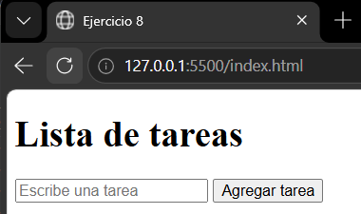
Enlace de GitHub (opcional):
9. Pausa del aviso
¿Por qué un aviso que desaparece solo puede ser un problema de accesibilidad?
Actividad: Pause la cuenta del aviso mientras el puntero esté sobre él (mouseenter) y reinícielo al retirarlo (mouseleave).
Evidencia 1: captura del código en Visual Studio Code | Evidencia 2: captura del resultado en el navegador
<!DOCTYPE html>  <html lang="es">  <head>  <meta charset="UTF-8">  <meta name="viewport" content="width=device-width, initial-scale=1.0">  <title>Ejercicio 9</title>  </head>  <body>  <h1>Lista de tareas</h1>  <input type="text" id="tarea" placeholder="Escribe una tarea">  <button id="agregar">Agregar tarea</button>  <p id="aviso" role="status"></p>  <ul id="lista"></ul>  <script>  const tarea = document.getElementById("tarea");  const agregar = document.getElementById("agregar");  const lista = document.getElementById("lista");  const aviso = document.getElementById("aviso");  let temporizador = null;  function programarCierre() {  clearTimeout(temporizador);  temporizador = setTimeout(() => {  aviso.textContent = "";  }, 4000);  }  agregar.addEventListener("click", () => {  const texto = tarea.value.trim();  if (texto === "") {  return;  }  const li = document.createElement("li");  li.textContent = texto;  lista.appendChild(li);  tarea.value = "";  aviso.textContent = "Tarea agregada";  programarCierre();  });  aviso.addEventListener("mouseenter", () => {  clearTimeout(temporizador);  });  aviso.addEventListener("mouseleave", () => {  if (aviso.textContent !== "") {  programarCierre();  }  });  </script>  </body>  </html> | 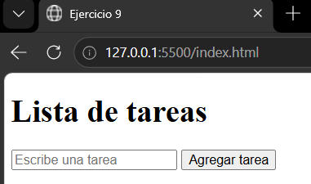
Enlace de GitHub (opcional):
10. Cuenta regresiva precisa
¿Cómo lograr que una cuenta regresiva no se atrase aunque el intervalo no sea puntual?
Actividad: Cree un visor de 10 segundos en formato mm:ss que se refresque cada 250 ms con setInterval y calcule el tiempo restante con performance.now(). Al llegar a cero, detenga el intervalo con clearInterval y muestre “¡Tiempo!”.
Evidencia 1: captura del código en Visual Studio Code | Evidencia 2: captura del resultado en el navegador
<!DOCTYPE html>  <html lang="es">  <head>  <meta charset="UTF-8">  <meta name="viewport" content="width=device-width, initial-scale=1.0">  <title>Ejercicio 10</title>  </head>  <body>  <h1>Cuenta regresiva</h1>  <h2 id="visor">00:10</h2>  <script>  const visor = document.getElementById("visor");  const duracion = 10000;  const inicio = performance.now();  function actualizarCuenta() {  const ahora = performance.now();  const transcurrido = ahora - inicio;  const restante = Math.max(0, duracion - transcurrido);  const segundos = Math.ceil(restante / 1000);  const minutos = Math.floor(segundos / 60);  const segundosRestantes = segundos % 60;  const formato =  String(minutos).padStart(2, "0") +  ":" +  String(segundosRestantes).padStart(2, "0");  visor.textContent = formato;  if (restante <= 0) {  clearInterval(intervalo);  visor.textContent = "¡Tiempo!";  }  }  const intervalo = setInterval(  actualizarCuenta,  250  );  actualizarCuenta();  </script>  </body>  </html> | 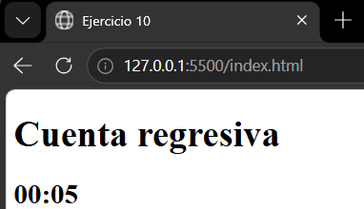
Enlace de GitHub (opcional):
11. Controles de la cuenta regresiva
¿Qué sucede si el botón Iniciar se pulsa varias veces seguidas?
Actividad: Agregue los botones Iniciar, Pausar y Reiniciar al visor. Evite crear intervalos duplicados comprobando el identificador guardado, y conserve el tiempo restante al pausar para poder reanudar.
Evidencia 1: captura del código en Visual Studio Code | Evidencia 2: captura del resultado en el navegador
<!DOCTYPE html>  <html lang="es">  <head>  <meta charset="UTF-8">  <meta name="viewport" content="width=device-width, initial-scale=1.0">  <title>Ejercicio 11</title>  </head>  <body>  <h1>Cuenta regresiva</h1>  <h2 id="visor">00:10</h2>  <button id="iniciar">Iniciar</button>  <button id="pausar">Pausar</button>  <button id="reiniciar">Reiniciar</button>  <script>  const visor = document.getElementById("visor");  let tiempoRestante = 10000;  let intervalo = null;  let inicio = 0;  function mostrarTiempo(ms) {  const totalSegundos = Math.ceil(ms / 1000);  const minutos = Math.floor(totalSegundos / 60);  const segundos = totalSegundos % 60;  visor.textContent =  String(minutos).padStart(2, "0") + ":" +  String(segundos).padStart(2, "0");  }  function iniciar() {  if (intervalo !== null || tiempoRestante <= 0) {  return;  }  inicio = performance.now();  intervalo = setInterval(() => {  const transcurrido = performance.now() - inicio;  const actual = Math.max(  0,  tiempoRestante - transcurrido  );  mostrarTiempo(actual);  if (actual <= 0) {  clearInterval(intervalo);  intervalo = null;  tiempoRestante = 0;  visor.textContent = "¡Tiempo!";  }  }, 250);  }  function pausar() {  if (intervalo === null) return;  tiempoRestante -= performance.now() - inicio;  tiempoRestante = Math.max(0, tiempoRestante);  clearInterval(intervalo);  intervalo = null;  mostrarTiempo(tiempoRestante);  }  function reiniciar() {  clearInterval(intervalo);  intervalo = null;  tiempoRestante = 10000;  mostrarTiempo(tiempoRestante);  }  document.getElementById("iniciar")  .addEventListener("click", iniciar);  document.getElementById("pausar")  .addEventListener("click", pausar);  document.getElementById("reiniciar")  .addEventListener("click", reiniciar);  </script>  </body>  </html> | 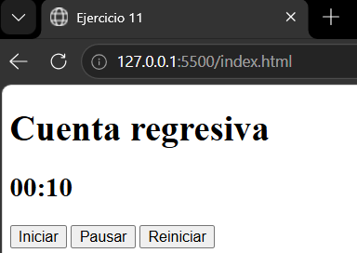
Enlace de GitHub (opcional):
12. Consulta periódica con reintentos
¿Por qué es preferible un setTimeout recursivo a un setInterval para consultar un servicio?
Actividad: Simule una función consultarEstado con una promesa y un setTimeout de 300 ms que falle de forma aleatoria. Consulte el estado cada segundo; ante un error, duplique la espera hasta un máximo de 8 s. Registre cada resultado en una bitácora y detenga el ciclo al llegar a 100 % o con un botón Detener.
Evidencia 1: captura del código en Visual Studio Code | Evidencia 2: captura del resultado en el navegador
<!DOCTYPE html>  <html lang="es">  <head>  <meta charset="UTF-8">  <meta name="viewport" content="width=device-width, initial-scale=1.0">  <title>Ejercicio 12</title>  </head>  <body>  <h1>Consulta periódica</h1>  <button id="iniciar">Iniciar</button>  <button id="detener">Detener</button>  <h2>Bitácora</h2>  <ul id="bitacora"></ul>  <script>  const bitacora = document.getElementById("bitacora");  let progreso = 0;  let espera = 1000;  let temporizador = null;  let detenido = true;  function registrar(mensaje) {  const li = document.createElement("li");  li.textContent = mensaje;  bitacora.appendChild(li);  }  function consultarEstado() {  return new Promise((resolve, reject) => {  setTimeout(() => {  const funciona = Math.random() > 0.3;  if (funciona) {  progreso = Math.min(100, progreso + 20);  resolve(progreso);  } else {  reject("Error en la consulta");  }  }, 300);  });  }  async function consultar() {  if (detenido) return;  try {  const resultado = await consultarEstado();  registrar("Progreso: " + resultado + "%");  espera = 1000;  if (resultado >= 100) {  registrar("Proceso completado");  detenido = true;  return;  }  } catch (error) {  registrar(error);  espera = Math.min(espera * 2, 8000);  registrar(  "Nuevo intento en " +  (espera / 1000) +  " segundos"  );  }  temporizador = setTimeout(consultar, espera);  }  document.getElementById("iniciar")  .addEventListener("click", () => {  if (!detenido) return;  detenido = false;  progreso = 0;  espera = 1000;  bitacora.innerHTML = "";  registrar("Consulta iniciada");  consultar();  });  document.getElementById("detener")  .addEventListener("click", () => {  detenido = true;  clearTimeout(temporizador);  registrar("Consulta detenida");  });  </script>  </body>  </html> | 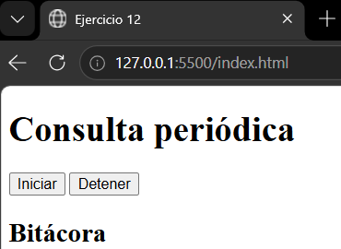
Enlace de GitHub (opcional):
13. Filtro con debounce
¿Cómo evitar que un filtro se ejecute en cada pulsación de tecla?
Actividad: Agregue un campo de búsqueda que filtre las tareas de la lista aplicando debounce de 300 ms con un único setTimeout. Muestre el número de resultados en un elemento con role="status".
Evidencia 1: captura del código en Visual Studio Code | Evidencia 2: captura del resultado en el navegador
<!DOCTYPE html>  <html lang="es">  <head>  <meta charset="UTF-8">  <meta name="viewport" content="width=device-width, initial-scale=1.0">  <title>Ejercicio 13</title>  </head>  <body>  <h1>Filtro de tareas</h1>  <input  type="text"  id="buscar"  placeholder="Buscar tarea"  >  <p id="resultado" role="status"></p>  <ul id="lista">  <li>Estudiar JavaScript</li>  <li>Realizar el taller</li>  <li>Practicar HTML</li>  <li>Aprender CSS</li>  <li>Revisar eventos</li>  </ul>  <script>  const buscar = document.getElementById("buscar");  const resultado = document.getElementById("resultado");  const tareas = document.querySelectorAll("#lista li");  let temporizador = null;  function filtrarTareas() {  const texto = buscar.value  .trim()  .toLowerCase();  let cantidad = 0;  tareas.forEach(tarea => {  const contenido =  tarea.textContent.toLowerCase();  const coincide =  contenido.includes(texto);  if (coincide) {  tarea.style.display = "";  cantidad++;  } else {  tarea.style.display = "none";  }  });  resultado.textContent =  "Resultados encontrados: " + cantidad;  }  buscar.addEventListener("input", () => {  clearTimeout(temporizador);  temporizador = setTimeout(() => {  filtrarTareas();  }, 300);  });  filtrarTareas();  </script>  </body>  </html> | 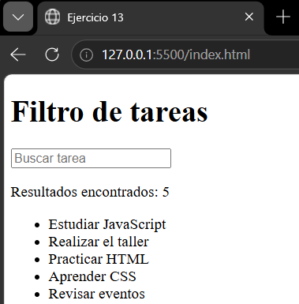
Enlace de GitHub (opcional):
14. Primer evento personalizado
¿Cómo anunciar un hecho propio de la aplicación con el mismo mecanismo de los eventos nativos?
Actividad: Al agregar una tarea, emita un CustomEvent llamado tareas:agregada con bubbles: true y un detail con el texto de la tarea. Escúchelo en document y muestre el detail en la consola.
Evidencia 1: captura del código en Visual Studio Code | Evidencia 2: captura del resultado en el navegador
<!DOCTYPE html>  <html lang="es">  <head>  <meta charset="UTF-8">  <meta name="viewport" content="width=device-width, initial-scale=1.0">  <title>Ejercicio 14</title>  </head>  <body>  <h1>Eventos personalizados</h1>  <input  type="text"  id="tarea"  placeholder="Escribe una tarea"  >  <button id="agregar">  Agregar tarea  </button>  <ul id="lista"></ul>  <script>  const tarea = document.getElementById("tarea");  const agregar = document.getElementById("agregar");  const lista = document.getElementById("lista");  agregar.addEventListener("click", () => {  const texto = tarea.value.trim();  if (texto === "") {  return;  }  const li = document.createElement("li");  li.textContent = texto;  lista.appendChild(li);  const evento = new CustomEvent(  "tareas:agregada",  {  bubbles: true,  detail: {  texto: texto  }  }  );  agregar.dispatchEvent(evento);  tarea.value = "";  });  document.addEventListener(  "tareas:agregada",  (evento) => {  console.log(  "Tarea agregada:",  evento.detail.texto  );  }  );  </script>  </body>  </html> | 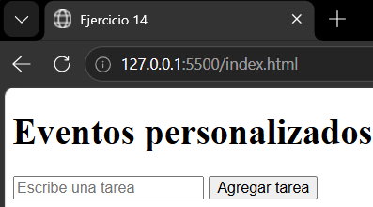
Enlace de GitHub (opcional):
15. Módulos desacoplados
¿Cómo actualizar un contador sin que el código de la lista llame funciones del contador?
Actividad: Cree un contador de tareas pendientes que solo escuche los eventos tareas:agregada y tareas:eliminada, y actualice su total con textContent. Emita ambos eventos desde el código de la lista.
Evidencia 1: captura del código en Visual Studio Code | Evidencia 2: captura del resultado en el navegador
<!DOCTYPE html>  <html lang="es">  <head>  <meta charset="UTF-8">  <meta name="viewport" content="width=device-width, initial-scale=1.0">  <title>Ejercicio 15</title>  </head>  <body>  <h1>Lista de tareas</h1>  <input  type="text"  id="tarea"  placeholder="Escribe una tarea"  >  <button id="agregar">  Agregar tarea  </button>  <p>  Tareas pendientes:  <strong id="contador">0</strong>  </p>  <ul id="lista"></ul>  <script>  const tarea = document.getElementById("tarea");  const agregar = document.getElementById("agregar");  const lista = document.getElementById("lista");  const contador = document.getElementById("contador");  let total = 0;  agregar.addEventListener("click", () => {  const texto = tarea.value.trim();  if (texto === "") {  return;  }  const li = document.createElement("li");  const textoTarea =  document.createElement("span");  textoTarea.textContent = texto + " ";  const botonEliminar =  document.createElement("button");  botonEliminar.textContent = "Eliminar";  li.appendChild(textoTarea);  li.appendChild(botonEliminar);  lista.appendChild(li);  agregar.dispatchEvent(  new CustomEvent(  "tareas:agregada",  {  bubbles: true,  detail: {  texto: texto  }  }  )  );  botonEliminar.addEventListener(  "click",  () => {  li.remove();  botonEliminar.dispatchEvent(  new CustomEvent(  "tareas:eliminada",  {  bubbles: true,  detail: {  texto: texto  }  }  )  );  }  );  tarea.value = "";  });  document.addEventListener(  "tareas:agregada",  () => {  total++;  contador.textContent = total;  }  );  document.addEventListener(  "tareas:eliminada",  () => {  total--;  if (total < 0) {  total = 0;  }  contador.textContent = total;  }  );  </script>  </body>  </html> | 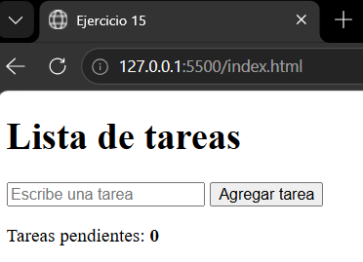
Enlace de GitHub (opcional):
16. Evento cancelable
¿Cómo permitir que otro módulo impida una acción antes de que ocurra?
Actividad: Antes de agregar una tarea, emita tareas:antes-de-agregar con cancelable: true. Un validador independiente debe llamar a preventDefault si el texto tiene menos de 3 caracteres e informar el motivo; la lista solo agrega la tarea si dispatchEvent devuelve true.
Evidencia 1: captura del código en Visual Studio Code | Evidencia 2: captura del resultado en el navegador
<!DOCTYPE html>  <html lang="es">  <head>  <meta charset="UTF-8">  <meta name="viewport" content="width=device-width, initial-scale=1.0">  <title>Ejercicio 16</title>  </head>  <body>  <h1>Evento cancelable</h1>  <input type="text" id="tarea" placeholder="Escribe una tarea">  <button id="agregar">Agregar tarea</button>  <p id="mensaje" role="status"></p>  <ul id="lista"></ul>  <script>  const tarea = document.getElementById("tarea");  const agregar = document.getElementById("agregar");  const lista = document.getElementById("lista");  const mensaje = document.getElementById("mensaje");  // Validador independiente  agregar.addEventListener(  "tareas:antes-de-agregar",  (evento) => {  if (evento.detail.texto.length < 3) {  evento.preventDefault();  mensaje.textContent =  "La tarea debe tener mínimo 3 caracteres.";  }  }  );  agregar.addEventListener("click", () => {  const texto = tarea.value.trim();  const evento = new CustomEvent(  "tareas:antes-de-agregar",  {  cancelable: true,  detail: {  texto: | 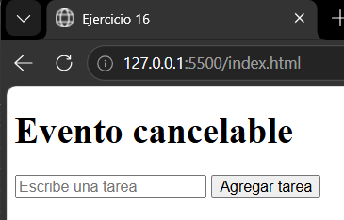
Enlace de GitHub (opcional):
17. Retiro de escuchadores
¿Cómo evitar acciones repetidas y fugas de memoria al dejar de usar un componente?
Actividad: Registre los escuchadores del contador con la opción { signal } de un AbortController y agregue un botón “Desactivar contador” que llame a abort(). Registre además un escuchador con { once: true } y compruebe en la consola que ambos dejan de responder como corresponde.
Evidencia 1: captura del código en Visual Studio Code | Evidencia 2: captura del resultado en el navegador
<!DOCTYPE html>  <html lang="es">  <head>  <meta charset="UTF-8">  <meta name="viewport" content="width=device-width, initial-scale=1.0">  <title>Ejercicio 17</title>  </head>  <body>  <h1>Retiro de escuchadores</h1>  <input type="text" id="tarea" placeholder="Nueva tarea">  <button id="agregar">Agregar</button>  <button id="eliminar">Eliminar una</button>  <button id="desactivar">  Desactivar contador  </button>  <p>  Tareas pendientes:  <strong id="contador">0</strong>  </p>  <script>  const agregar = document.getElementById("agregar");  const eliminar = document.getElementById("eliminar");  const desactivar =  document.getElementById("desactivar");  const contador =  document.getElementById("contador");  let total = 0;  const controlador = new AbortController();  // Escuchador del contador  document.addEventListener(  "tareas:agregada",  () => {  total++;  contador.textContent = total;  console.log(  "Contador actualizado:",  total  );  },  {  signal: controlador.signal  }  );  document.addEventListener(  "tareas:eliminada",  () => {  if (total > 0) {  total--;  }  contador.textContent = total;  console.log(  "Contador actualizado:",  total  );  },  {  signal: controlador.signal  }  );  // Este solo se ejecutará una vez  document.addEventListener(  "tareas:agregada",  () => {  console.log(  "Este mensaje aparece una sola vez."  );  },  {  once: true  }  );  agregar.addEventListener("click", () => {  document.dispatchEvent(  new CustomEvent("tareas:agregada")  );  });  eliminar.addEventListener("click", () => {  document.dispatchEvent(  new CustomEvent("tareas:eliminada")  );  });  desactivar.addEventListener("click", () => {  controlador.abort();  console.log(  "Escuchadores del contador desactivados."  );  desactivar.disabled = true;  });  </script>  </body>  </html> | 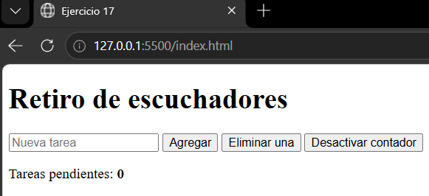
Enlace de GitHub (opcional):
18. Servicio con EventTarget
¿Cómo aplicar el modelo de eventos a la lógica de negocio sin depender del DOM?
Actividad: Cree una clase GestorTareas que extienda EventTarget, con los métodos agregar y eliminar que emitan eventos personalizados. La interfaz debe escuchar esos eventos para dibujar la lista.
Evidencia 1: captura del código en Visual Studio Code | Evidencia 2: captura del resultado en el navegador
<!DOCTYPE html>  <html lang="es">  <head>  <meta charset="UTF-8">  <meta name="viewport" content="width=device-width, initial-scale=1.0">  <title>Ejercicio 18</title>  </head>  <body>  <h1>Gestor de tareas</h1>  <input type="text" id="tarea" placeholder="Nueva tarea">  <button id="agregar">  Agregar tarea  </button>  <ul id="lista"></ul>  <script>  class GestorTareas extends EventTarget {  constructor() {  super();  this.tareas = [];  this.siguienteId = 1;  }  agregar(texto) {  const nuevaTarea = {  id: this.siguienteId++,  texto: texto  };  this.tareas.push(nuevaTarea);  this.dispatchEvent(  new CustomEvent(  "tareas:agregada",  {  detail: nuevaTarea  }  )  );  }  eliminar(id) {  const tarea = this.tareas.find(  tarea => tarea.id === id  );  if (!tarea) {  return;  }  this.tareas = this.tareas.filter(  tarea => tarea.id !== id  );  this.dispatchEvent(  new CustomEvent(  "tareas:eliminada",  {  detail: tarea  }  )  );  }  }  const gestor = new GestorTareas();  const input =  document.getElementById("tarea");  const lista =  document.getElementById("lista");  document.getElementById("agregar")  .addEventListener("click", () => {  const texto = input.value.trim();  if (texto === "") {  return;  }  gestor.agregar(texto);  input.value = "";  });  gestor.addEventListener(  "tareas:agregada",  (evento) => {  const tarea = evento.detail;  const li =  document.createElement("li");  li.dataset.id = tarea.id;  const texto =  document.createElement("span");  texto.textContent =  tarea.texto + " ";  const eliminar =  document.createElement("button");  eliminar.textContent = "Eliminar";  eliminar.addEventListener(  "click",  () => {  gestor.eliminar(tarea.id);  }  );  li.appendChild(texto);  li.appendChild(eliminar);  lista.appendChild(li);  }  );  gestor.addEventListener(  "tareas:eliminada",  (evento) => {  const tarea = evento.detail;  const elemento =  lista.querySelector(  `[data-id="${tarea.id}"]`  );  if (elemento) {  elemento.remove();  }  }  );  </script>  </body>  </html> | 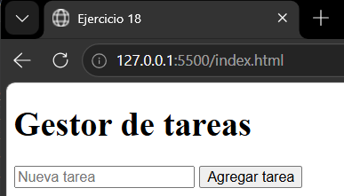
Enlace de GitHub (opcional):
19. Temporizador y evento combinados
¿Cómo avisar que un tiempo venció sin que el temporizador conozca a quién debe reaccionar?
Actividad: Permita asignar a cada tarea un tiempo límite en segundos con setTimeout. Al vencer, emita tareas:vencida con un detail con los datos de la tarea; otro componente la escucha y muestra el aviso. Cancele el temporizador con clearTimeout si la tarea se elimina antes.
Evidencia 1: captura del código en Visual Studio Code | Evidencia 2: captura del resultado en el navegador
<!DOCTYPE html>  <html lang="es">  <head>  <meta charset="UTF-8">  <meta name="viewport" content="width=device-width, initial-scale=1.0">  <title>Ejercicio 19</title>  </head>  <body>  <h1>Tareas con tiempo límite</h1>  <input  type="text"  id="tarea"  placeholder="Nombre de la tarea"  >  <input  type="number"  id="segundos"  placeholder="Segundos"  min="1"  >  <button id="agregar">  Agregar  </button>  <p id="aviso" role="status"></p>  <ul id="lista"></ul>  <script>  const tareaInput =  document.getElementById("tarea");  const segundosInput =  document.getElementById("segundos");  const lista =  document.getElementById("lista");  const aviso =  document.getElementById("aviso");  const temporizadores = new Map();  let siguienteId = 1;  document.getElementById("agregar")  .addEventListener("click", () => {  const texto =  tareaInput.value.trim();  const segundos =  Number(segundosInput.value);  if (  texto === "" ||  segundos <= 0  ) {  aviso.textContent =  "Completa correctamente los datos.";  return;  }  const tarea = {  id: siguienteId++,  texto: texto,  segundos: segundos  };  const li =  document.createElement("li");  li.dataset.id = tarea.id;  li.textContent =  `${tarea.texto} - ${segundos}s `;  const eliminar =  document.createElement("button");  eliminar.textContent = "Eliminar";  li.appendChild(eliminar);  lista.appendChild(li);  const temporizador = setTimeout(  () => {  document.dispatchEvent(  new CustomEvent(  "tareas:vencida",  {  detail: tarea  }  )  );  temporizadores.delete(  tarea.id  );  },  segundos * 1000  );  temporizadores.set(  tarea.id,  temporizador  );  eliminar.addEventListener(  "click",  () => {  const idTemporizador =  temporizadores.get(  tarea.id  );  if (idTemporizador) {  clearTimeout(  idTemporizador  );  temporizadores.delete(  tarea.id  );  }  li.remove();  aviso.textContent =  "Tarea eliminada.";  }  );  tareaInput.value = "";  segundosInput.value = "";  });  document.addEventListener(  "tareas:vencida",  (evento) => {  const tarea = evento.detail;  aviso.textContent =  `¡Tiempo vencido para: ${tarea.texto}!`;  const elemento =  lista.querySelector(  `[data-id="${tarea.id}"]`  );  if (elemento) {  elemento.textContent +=  " - VENCIDA";  }  }  );  </script>  </body>  </html> | 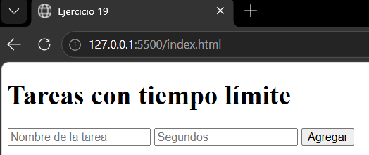
Enlace de GitHub (opcional):
20. Caso integrador: monitor ETL simulado
¿Cómo separar un servicio que conduce un proceso en el tiempo de la interfaz que lo muestra?
Actividad: Cree una clase que extienda EventTarget y simule un proceso de tres etapas (Extracción, Transformación y Carga) con setInterval y performance.now(), emitiendo eventos con prefijo etl:. La interfaz debe mostrar una barra de progreso, una bitácora y un botón Cancelar, y rechazar el inicio mediante un evento cancelable si no se eligió un origen de datos.
Evidencia 1: captura del código en Visual Studio Code | Evidencia 2: captura del resultado en el navegador
<!DOCTYPE html>  <html lang="es">  <head>  <meta charset="UTF-8">  <meta name="viewport" content="width=device-width, initial-scale=1.0">  <title>Ejercicio 20 - Monitor ETL</title>  </head>  <body>  <h1>Monitor ETL simulado</h1>  <label for="origen">  Origen de datos:  </label>  <select id="origen">  <option value="">  Seleccione un origen  </option>  <option value="archivo">  Archivo  </option>  <option value="api">  API  </option>  <option value="base-datos">  Base de datos  </option>  </select>  <br><br>  <button id="iniciar">  Iniciar ETL  </button>  <button id="cancelar" disabled>  Cancelar  </button>  <h2 id="estado">  Esperando...  </h2>  <progress  id="barra"  value="0"  max="100">  </progress>  <span id="porcentaje">  0%  </span>  <h2>Bitácora</h2>  <ul id="bitacora"></ul>  <script>  class ProcesoETL extends EventTarget {  constructor() {  super();  this.intervalo = null;  this.cancelado = false;  this.etapas = [  "Extracción",  "Transformación",  "Carga"  ];  }  iniciar(origen) {  const eventoInicio =  new CustomEvent(  "etl:antes-de-iniciar",  {  cancelable: true,  detail: {  origen: origen  }  }  );  const permitido =  this.dispatchEvent(eventoInicio);  if (!permitido) {  return;  }  this.cancelado = false;  this.ejecutarEtapa(  0,  origen  );  }  ejecutarEtapa(indice, origen) {  if (  this.cancelado ||  indice >= this.etapas.length  ) {  return;  }  const etapa =  this.etapas[indice];  const duracion = 3000;  const inicio =  performance.now();  this.dispatchEvent(  new CustomEvent(  "etl:etapa",  {  detail: {  etapa: etapa,  origen: origen  }  }  )  );  this.intervalo = setInterval(  () => {  if (this.cancelado) {  clearInterval(  this.intervalo  );  return;  }  const transcurrido =  performance.now() -  inicio;  const progresoEtapa =  Math.min(  1,  transcurrido /  duracion  );  const progresoTotal =  (  (  indice +  progresoEtapa  ) /  this.etapas.length  ) * 100;  this.dispatchEvent(  new CustomEvent(  "etl:progreso",  {  detail: {  progreso:  progresoTotal,  etapa:  etapa  }  }  )  );  if (  progresoEtapa >= 1  ) {  clearInterval(  this.intervalo  );  this.dispatchEvent(  new CustomEvent(  "etl:etapa-completada",  {  detail: {  etapa:  etapa  }  }  )  );  if (  indice + 1 <  this.etapas.length  ) {  this.ejecutarEtapa(  indice + 1,  origen  );  } else {  this.dispatchEvent(  new CustomEvent(  "etl:completado"  )  );  }  }  },  100  );  }  cancelar() {  if (this.intervalo !== null) {  clearInterval(  this.intervalo  );  }  this.cancelado = true;  this.dispatchEvent(  new CustomEvent(  "etl:cancelado"  )  );  }  }  const proceso = new ProcesoETL();  const origen =  document.getElementById("origen");  const iniciar =  document.getElementById("iniciar");  const cancelar =  document.getElementById("cancelar");  const barra =  document.getElementById("barra");  const porcentaje =  document.getElementById("porcentaje");  const estado =  document.getElementById("estado");  const bitacora =  document.getElementById("bitacora");  function registrar(mensaje) {  const li =  document.createElement("li");  li.textContent = mensaje;  bitacora.appendChild(li);  }  // Valida el origen antes de iniciar  proceso.addEventListener(  "etl:antes-de-iniciar",  (evento) => {  if (!evento.detail.origen) {  evento.preventDefault();  registrar(  "Error: seleccione un origen de datos."  );  estado.textContent =  "No se pudo iniciar";  }  }  );  proceso.addEventListener(  "etl:etapa",  (evento) => {  estado.textContent =  "Etapa: " +  evento.detail.etapa;  registrar(  "Iniciando " +  evento.detail.etapa  );  }  );  proceso.addEventListener(  "etl:progreso",  (evento) => {  const valor =  Math.round(  evento.detail.progreso  );  barra.value = valor;  porcentaje.textContent =  valor + "%";  }  );  proceso.addEventListener(  "etl:etapa-completada",  (evento) => {  registrar(  evento.detail.etapa +  " completada."  );  }  );  proceso.addEventListener(  "etl:completado",  () => {  barra.value = 100;  porcentaje.textContent = "100%";  estado.textContent =  "Proceso completado";  registrar(  "ETL completado correctamente."  );  iniciar.disabled = false;  cancelar.disabled = true;  }  );  proceso.addEventListener(  "etl:cancelado",  () => {  estado.textContent =  "Proceso cancelado";  registrar(  "El proceso fue cancelado."  );  iniciar.disabled = false;  cancelar.disabled = true;  }  );  iniciar.addEventListener(  "click",  () => {  barra.value = 0;  porcentaje.textContent = "0%";  bitacora.innerHTML = "";  proceso.iniciar(  origen.value  );  if (origen.value !== "") {  iniciar.disabled = true;  cancelar.disabled = false;  }  }  );  cancelar.addEventListener(  "click",  () => {  proceso.cancelar();  }  );  </script>  </body>  </html> | 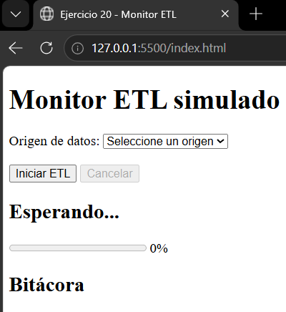
Enlace de GitHub (opcional):
Entrega final
Pegue el enlace completo del repositorio de GitHub donde se encuentran todos los ejercicios.
Enlace del repositorio

